第九十六條 地名方向指示標誌﹁指22﹂，用以指示行車路線可通往之地點、方向、里程及公路之路線編號。
本標誌為綠底白字白色圖案白色邊線，路線編號之圖案及顏色與各級公路編號標誌一致。圖例如左：
指22
預告點指示標誌 交岔點指示標誌 確認點指示標誌
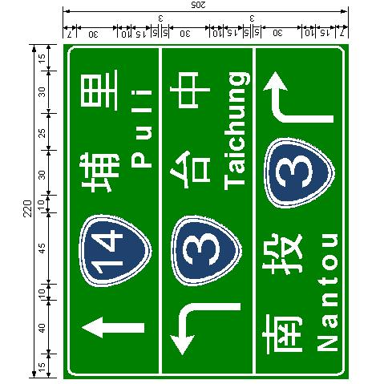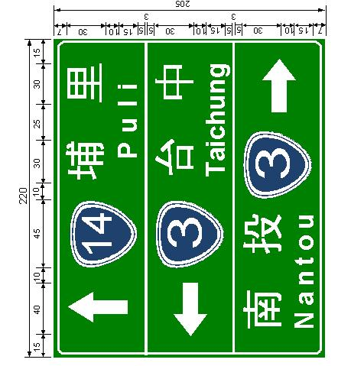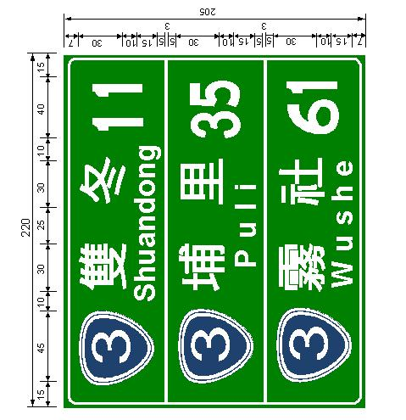

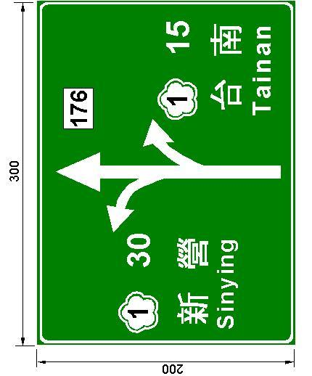

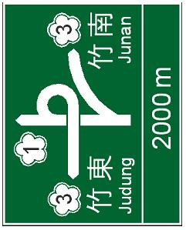
其他圖例如左：
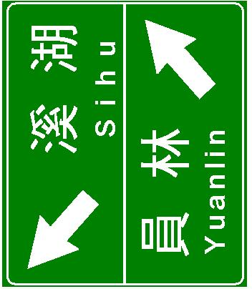

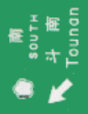
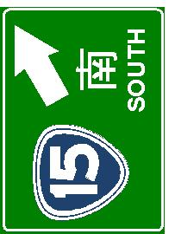
本標誌設於重要路段交岔口前端顯明之處，或高（快）速公路交流道任二匝道交岔口三角頂端或附近適當地點。
本標誌設置可視牌面設計之不同，配合道路狀況，使用豎立或懸掛式安裝；亦得視需要將牌面分開懸掛於交岔路口將近處各相關車道之正上方。設置圖例如左：



